Java大作业报告
00648067金鑫
我主要是负责界面部分的工作，整个工作的过程大致分为三个阶段。第一个阶段是和陈志杰、张宁、袁文清讨论大作业界面的风格。鉴于陈志杰同学在工作的准备阶段已经仔细查阅了资料并找到了一个做好了WordNet底层的函数实现，这使得我们整个工作过程可以不依赖于底层的实现而自由的调试，这也大大地增加了我们的工作效率，使得上层和底层的工作可以并行开始，在此感谢杰辛勤的劳动^_^
在第一阶段，我们准备绘制一个图形界面，将单词的上位词作为按钮呈现在单词的上方，下位词在下方，同义词在左边，反义词在右边，这个方案遇到的主要问题是呈现的位置，因为可能某一个词的上下位不一样多，各种词的词频不同，所以将界面平均分为四份可能会使得一部分太挤，一部分太密；当时的想法是拿一个ScollPane来做，事实上我们最后也是这么做的（使用了JScrollPane）。
在第二阶段，主要是确定了我们界面呈现所采用的数据结构，经过查阅资料，我们惊奇的发现Jgraph在承载我们所需要的要求方面相当的完美，因为Jgraph使用了swing类中的MVC思想，通过传给他一个Model就可以简单的利用其做出非常精美的Graph来，这和我们的初衷是一致的，这一部分的工作主要是由陈志杰同学完成的，在第二阶段的制作过程中，我们一起仔细研究了Jgraph的IDE并做了大量试验，由于是一个全新的内容所以我们在使用它的路上走的非常艰难，10个小时才写出了一百多行的代码，不过在研究的过程中我们基本了解了Jgraph的实现框架，这也为之后的工作打了一个很好的基础。我们最后使用了Jgrapht作为承载Jgraph的Model部分，具体Jgraph的实现可以参考陈部分的报告。在这个阶段我们基本解决了Jgraph的很多问题，并大体建立了界面的几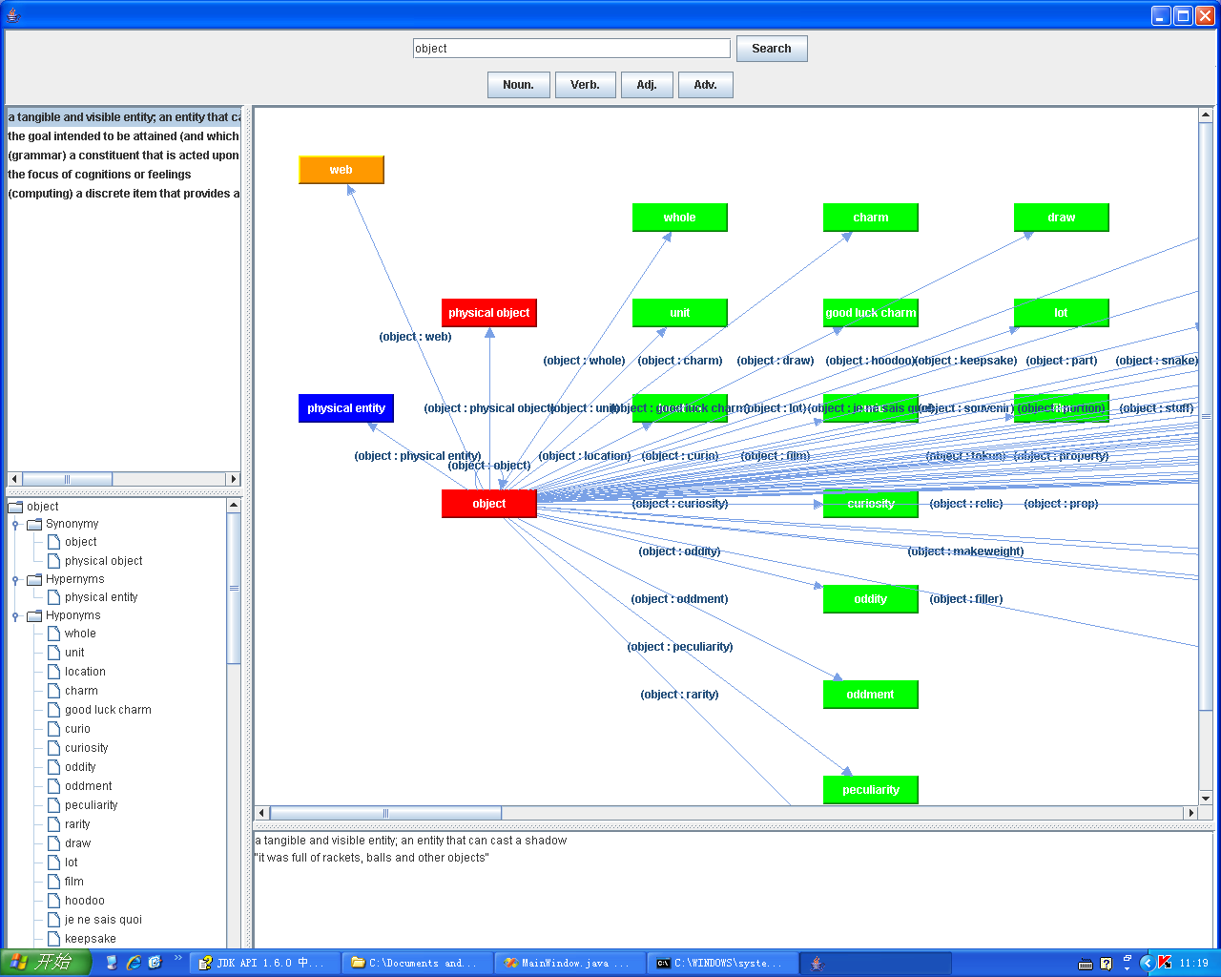个框架。

我们的整个界面使用了swing包中的部分，之所以选择swing包是因为swing包可以更好的兼容Jtree和Jgraph，并且个人感觉swing的组建更漂亮，不过在使用中发现swing确实不如awt好用。我们的整个窗体使用了Jframe，接下来的各个部分主要是使用了JsplitPane来分隔各个组件。窗体的最上方是一个textField，用以输入单词进行查询，下面有四个按钮，分别是对名次，动词，形容词和副词进行查询，窗体的左上角是一个Jlist用以显示选中单词选中意思的解释，当用户输入单词，选中词性再选中一个意思后就得到了一个Synset，可以看作是WordNet网中的一个位置，对应这个位置，会有相关的一些关系，包括上位、下位、派生、近义、反义等等，这些关系主要是通过界面左下方的Jtree和界面右上部的Jgraph来呈现的。在窗体的右下部是一个JTextArea，这个部分主要是用来显示所选Synset的相关意思和用法，我将他设置成了不能修改属性。
最后一个阶段主要是将想法付诸实施的过程，五个按钮和Jlist单击的事件触发由张宁同学完成，Jgraph的update由陈志杰完成，我完成了剩下的部分，主要包括Jlist的双击事件、JTestArea的呈现、JTree的呈现修改事件处理全部以及界面整体布局的调整和规划。在这一阶段我大概耗时14小时完成。
在触发事件时我们主要通过调用各个组建的Update函数完成，例如修改了Jlist组件的选项，我们需要:
UpdateMeaning();
UpdateRelatedWords();
UpdateMeaning();
UpdateJGraph();
并修改相关的参数。这样做的好处是很多Update的语句可以复用，而且我们只需要控制对其传送的参数（接口）就可以了，方便了编写和调试。
整个过程中最令我头痛的是JTree的部分，以至于我花费了将近7个小时的时间在JTree的update上，想起来原理非常简单：在触发了相关的事件后（修改单词、改词性、改解释编号）调用JTree的Update函数完成对Tree的更新。我起先的想法是在Update函数中将tree的根节点的所有儿子节点先全部删除，再重建一棵树，并不改变tree与root的链接关系和JsplitPane与tree的链接关系，但事实上出现了非常诡异的现象，就是当我查询了一个单词打开JTree后JTree显示正常，但是再查询下一个单词时JTree只有通过改变内容方法得到的root显示的是新单词的内容，而其他子结点部分得到的都是旧的单词的内容。而如果查询了一个新的单词并不打开JTree再查询下一个单词后，那么新单词的JTree则显示正常，这样说明其实JTree的内容是一直随着我的单词输入而做出反应得，但是不明白为什么在打开了一次JTree后就出现了问题，我通过很多方法进行调试但是也没有发现问题所在，最后怀疑是内部的机制所致。于是我决定换一种方法，经过一个试验小程序的调试我发现必须将JTree也整个new一个并加到一个new出来的组件再将这个new出来的组件加到原来的大组件上才能得到正确的结果。于是我决定这么做。但是问题又来了，我的承载JTree的组建是JSplitPane，如果我new一个JSplitPane那么这个new出口的JsplitPane就和整个Frame脱节了，所以我需要层层new，层层add，最后通过这个巧妙的方法解决了问题。整个过程耗时7个小时之多，但是很高兴最后解决了它，也在研究过程中对swing的组建有了更深刻的认识。
最后就是JTree事件的处理，值得一提的是在界面组建的所有双击事件都没有相应的事件处理函数，但是我发现一个通用的方法，就是可以通过鼠标事件进行处理：
例如
tree.addMouseListener(new MouseAdapter()
{
private long clickTime;
public void mouseReleased(MouseEvent me)
{
if (checkClickTime())
{
//What you want to do in this Action write here. ^_^
}
public boolean checkClickTime()
{
long nowTime = (new Date()).getTime();
if (nowTime - clickTime < 300)
{
clickTime = nowTime;
return true;
}
clickTime = nowTime;
return false;
}
});
以上就是我的主要工作，在整个编写的过程中我们整个YAMADAE小组能够互相帮助密切合作，虽然制作时间不多，但得到了非常好的效果，工作效率很高。同时在编写大作业的过程中我们也查阅了大量的资料，学习了很多课本以外的知识，获益匪浅！

